Тестирование Tort.ua

*Functional testing*

1. Поиск работает
2. поиск только по товару и только русские слова (англ. слова и цифры нет)
3. Корзина, покупки совершаются, работает
4. При указании количества товара в корзине, можно указывать отрицательные значения, но заказ принимается
5. Регистрация пользователя работает
6. Личный кабинет данные вводятся, работает
7. После совершения заказа, в личном кабинете не отображаются сделанные заказы.

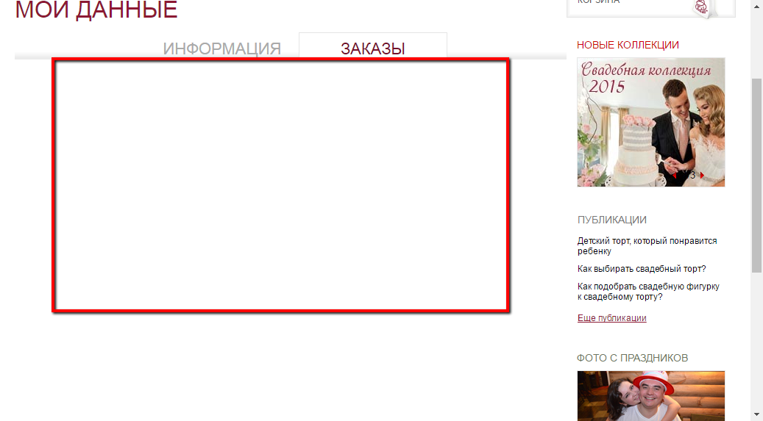

1. Возможность оставить отзыв, работает
2. Возможность оставить сообщение через вебформу работает
3. Возможность зарегистрироваться через социальные кнопки работает

*Usability testing*

1. запуск поиска возможен только Enter или выбор продукта, осуществить поиск по всему сайту,

нужна кнопка поиска

1. после добавления товара в корзину, кнопку можно изменять цветом или уведомлять, что товар добавлен.
2. Присутствие внизу кнопки ВВЕРХ подымающей в начало страницы облегчит навигацию

*Gui testing*

1. Неизвестные нефункциональные кнопки на странице

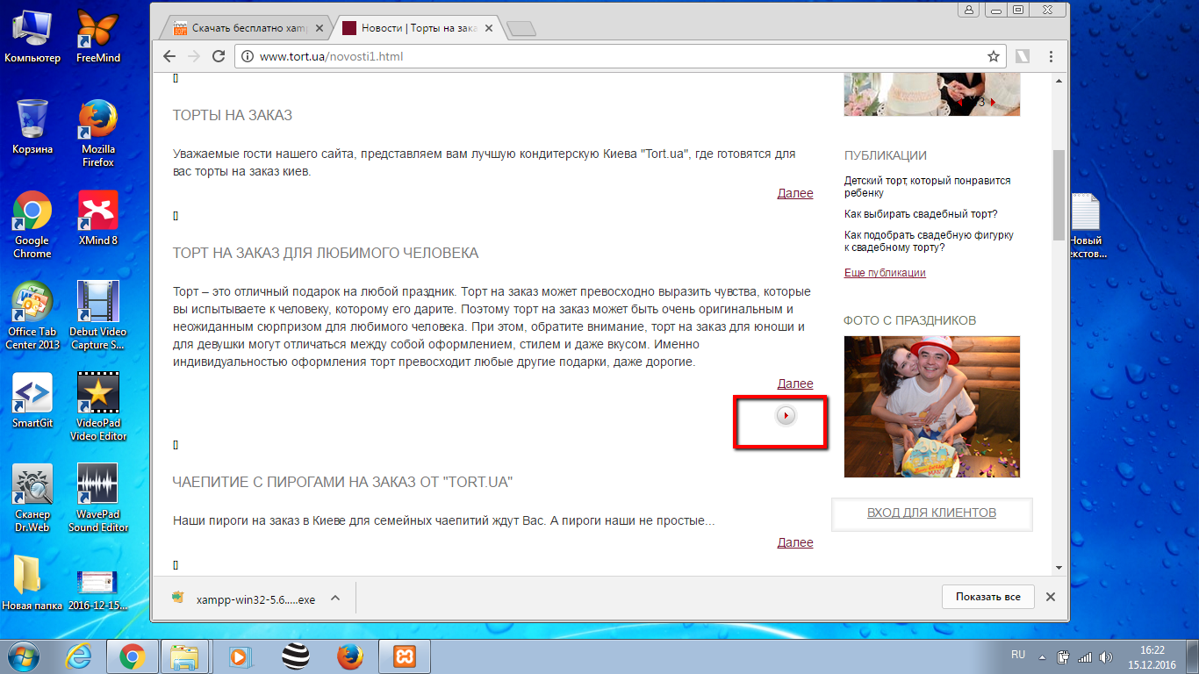

1. На странице Новостей присутствуют неопределенные элементы

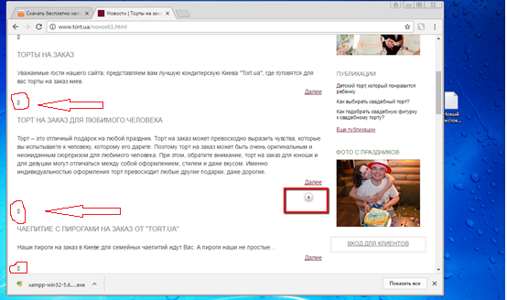

1. На странице отзывов значки переключения отсутствуют страниц

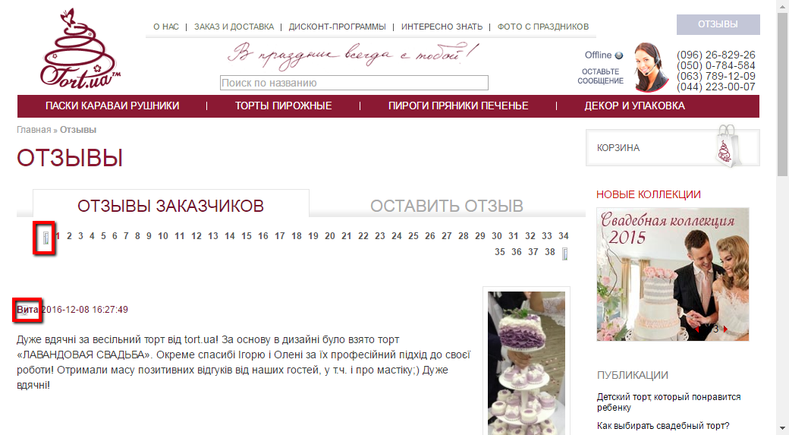

1. На странице отзывов значок отзыва налезает на имя



1. На странице новости не во всех постах вставляется время

